# Data Storytelling Canvas

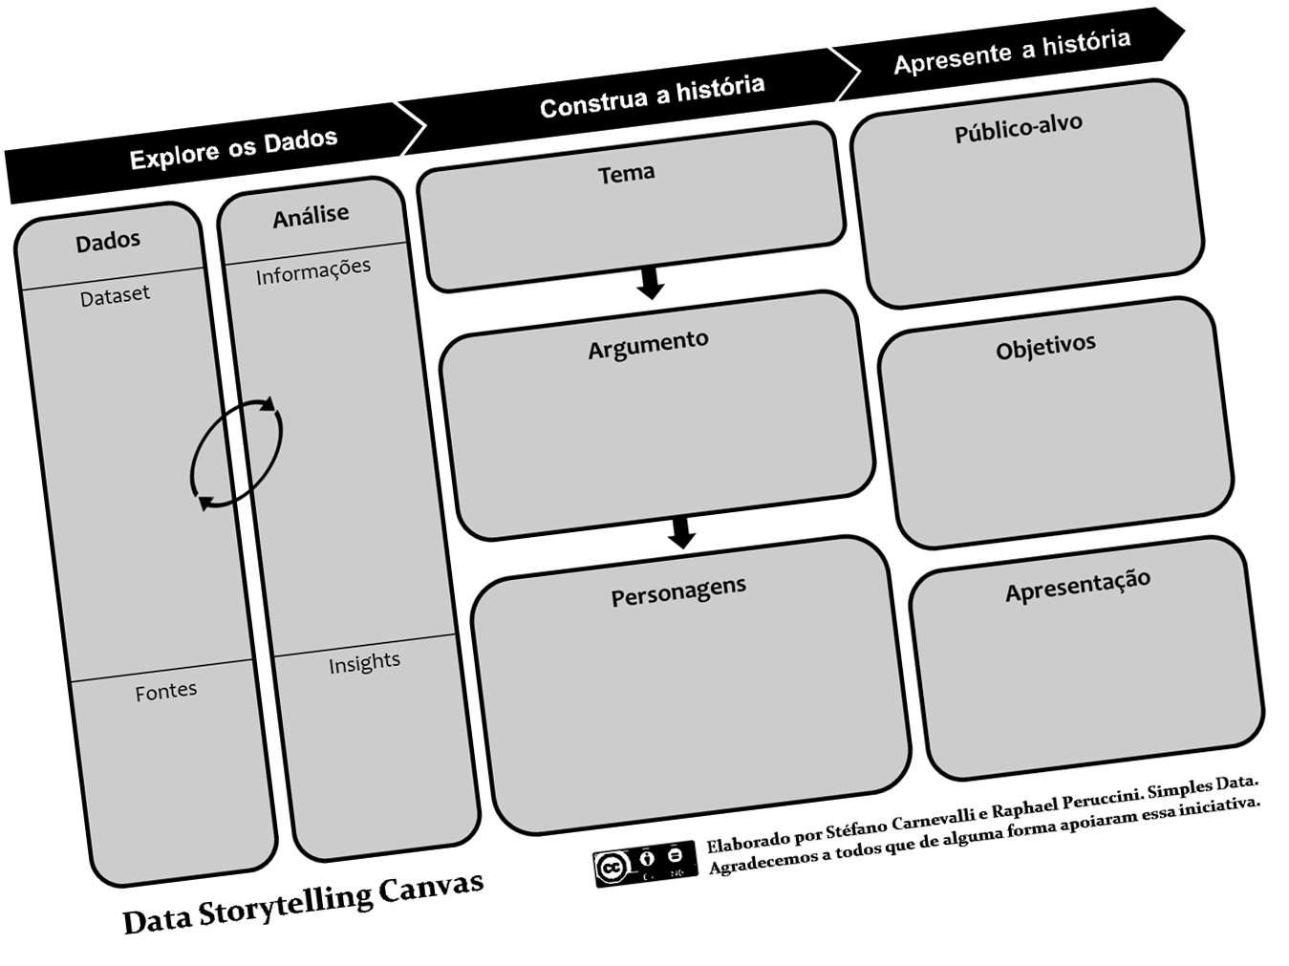

Data Storytelling é um conjunto de técnicas que orientam uma apresentação de informações e insights de dados para um determinado público.

Leia mais em [DATASTORYTELLING.COM.BR](http://datastorytelling.com.br/)

Utilizado como uma ferramenta na área de Data Science (Ciência de Dados), o **Data Storytelling** auxilia os profissionais a ampliarem suas competências e alcançarem melhores resultados na apresentação de suas analises de dados. É a forma de contar a história dos seus dados.

Data Science x Data Storytelling

**Data Storytelling Canvas**

Em 2018 fundei a startup Simples Data junto com meu sócio Raphael Peruccini para atuar com Data Science. Nessa jornada identificamos a necessidade de ter um processo que auxiliasse a equipe a apresentar melhor as análises de dados.

Há uma dificuldade clara nos profissionais de Data Science ou mesmo de outras áreas em como apresentar suas análises e resultados, e às vezes até como conduzir o trabalho com o cliente.

Curso de Data Storytelling – Simulando Apresentações

Reunindo conhecimento de negócio e de apresentações usando técnicas de storytelling, somada a algumas referências bibliográficas chegamos a uma primeira versão da Data Storytelling Canvas. Com ela desenvolvemos um curso sobre o tema (aplicado em algumas turmas) e também conversamos com alguns profissionais do setor para ajustes.

A Data Storyteling Canvas que compartilhamos é a que temos aplicado em nossos trabalhos e também em cursos ministrados para profissionais de diversas áreas. A ferramenta administrativa agiliza o processo e ajuda a alinhar a necessidade do cliente.

Pode ser utilizada para apresentação em uma reunião, para seu supervisor, numa sala de aula, ou mesmo para um grande público.

Data Storytelling Canvas (Stéfano Carnevalli)

**Áreas de preenchimento da Data Storytelling Canvas**

A Data Storyteling Canvas é dividida em 3 áreas:

1. Apresente sua história
   * Público-Alvo (Para quem vou apresentar? Qual perfil?);
   * Objetivos (Qual a pergunta que temos que responder? Para quê? Qual finalidade?);
   * Apresentação (Como será? Quais recursos disponíveis? Quanto tempo? Quantos participantes?);
2. Explore os dados
   * Dados (Quais dados disponibilizados? Quais outros dados serão necessários? Quais fontes? Onde estão armazenadas?);
   * Análise (Que interpretações têm dos dados? O que surpreenderia o público-alvo);
3. Construa a história
   * Tema (Qual tema central da apresentação? Será utilizada alguma metáfora?);
   * Argumento (Palavras chaves do roteiro da apresentação. Passos do roteiro.);
   * Personagens (Que tipos gráficos utilizar? Imagens? Textos?).